Storczyk gigant: wspaniały okaz w Twoim domu
Piękny kwiat to gwarancja doskonałego wystroju wnętrza. Właśnie dlatego warto ustawić imponujących rozmiarów okaz w swoim domu!

Gigant w Twoim domu
Okazały storczyk gigant to doskonałe rozwiązanie w przestrzeniach użytkowych, w których brakuje elementu ozdobnego. Jego pokaźne kształty i piękna faktura sprawią, że odwiedzający Cię goście zachwycą się niezwykłym dodatkiem, niezależnie od stylu, który panuje w pomieszczeniu.
Kwiat we wspaniałej donicy
Wspaniały kwiat osadzony w eleganckiej, asymetrycznej donicy, okazuje się być dodatkiem nietuzinkowym, nowoczesnym i o wspaniałej formie. Świetnie sprawdzi się zarówno w domu, jak i tuż przed nim, zapraszając przybyłych czystą formą. Sztuczny kwiat okaże się znacznie bardziej użyteczny i prostszy w użytkowaniu niż żywa roślina. Nie od dziś bowiem wiadomo, że są to kwiaty niezwykle kapryśne, wymagające od pewnych umiejętności. Realistycznie wyglądający storczyk gigant (zwany również orchideą) nie wymaga jasnych, doświetlonych pomieszczeń, może również stać na przeciągu.

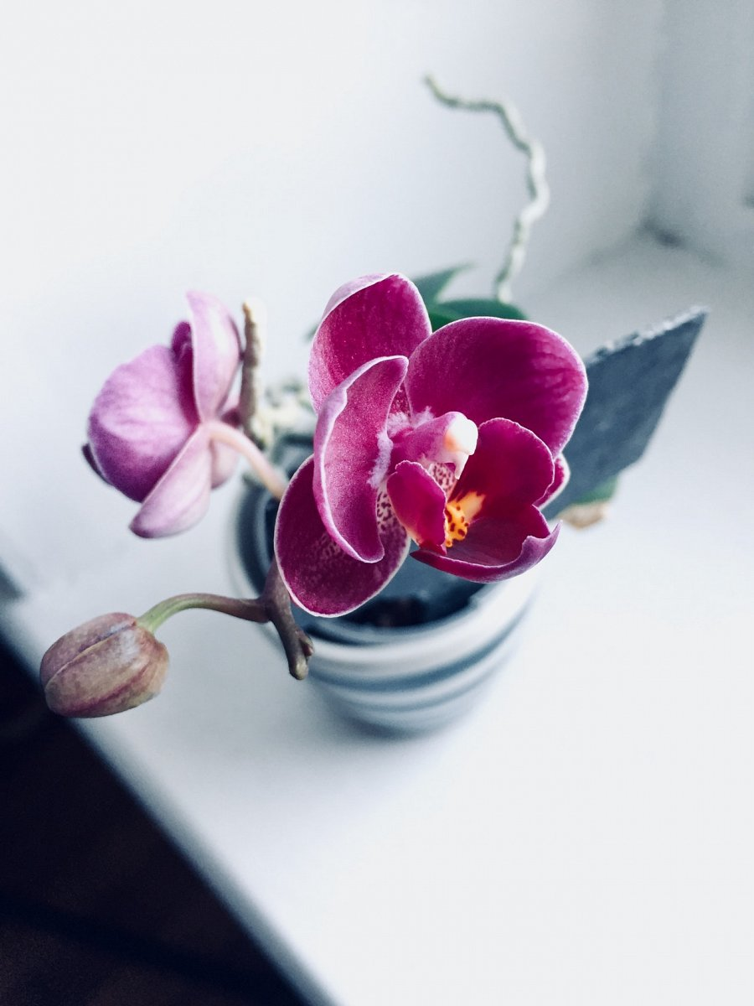
Storczyk gigant - jak go pielęgnować
Jedyne, co musisz zrobić (od czasu do czasu) to dokładne przepłukanie listowia i kwiatostanu z kurzu, który może osiąść na sztucznej roślinie. Storczyk gigant może bowiem zbierać brud. Osadzony w dużej, stabilnej donicy, z dodatkiem sztucznego mchu i realistycznie wyglądającymi liśćmi, stanowi niezwykle stabilną konstrukcję, której nie przewróci ani podmuch (w przypadku ekspozycji zewnętrznej), ani pupil (jeśli zdecydujesz się na umieszczenie tego w domu). Storczyk gigant to niecodzienne rozwiązanie do domu które po prostu warto mieć.

